**Максиева Элина 311гр**

**Тема:Создание мобильного приложения для фитнеса**

1 – Расписать ТЗ по вашей теме

*Введение:* Современный ритм жизни требует эффективных решений для поддержания здоровья и физической формы. Мобильные приложения становятся незаменимыми помощниками в достижении этих целей. Наше мобильное приложение для фитнеса направлено на предоставление удобного инструмента для планирования тренировок, отслеживания прогресса и мотивации пользователей к ведению здорового образа жизни.

*Цель проекта*: Основная цель проекта заключается в разработке многофункционального мобильного приложения, которое поможет пользователям эффективно управлять своими тренировками, получать персонализированные рекомендации и достигать поставленных фитнес-целей.

*Целевая аудитория*:

Приложение ориентировано на широкую аудиторию, включая:

- Людей, ведущих активный образ жизни и стремящихся поддерживать физическую форму.

- Начинающих спортсменов, которым нужна помощь в планировании тренировок.

- Профессиональных тренеров и инструкторов, желающих предложить своим клиентам удобный инструмент для мониторинга прогресса.

*Функциональные требования:*

1. Регистрация и авторизация

Пользователи должны иметь возможность зарегистрироваться в приложении с помощью электронной почты или через социальные сети (Facebook, Google). После успешной регистрации пользователи смогут войти в систему, используя созданные учетные данные.

2. Личный профиль

Каждый пользователь должен иметь доступ к своему личному профилю, где он сможет:

- Указывать личные данные (вес, рост, возраст, уровень физической подготовки).

- Просматривать историю своих тренировок и достигнутых результатов.

- Устанавливать цели (потеря веса, набор мышечной массы, улучшение выносливости и т.д.).

3. Планировщик тренировок

Приложение должно предоставлять пользователям возможность создавать индивидуальные планы тренировок, основываясь на их целях и уровне подготовки. Возможности планировщика включают:

- Выбор типа тренировки (силовая, кардио, йога, растяжка и др.).

- Установка продолжительности и частоты тренировок.

- Добавление конкретных упражнений с описанием техники выполнения и рекомендуемым количеством подходов и повторений.

4. Видеорекомендации

Для каждого упражнения должна быть доступна видеорекомендация, демонстрирующая правильную технику выполнения. Видеоматериалы могут быть загружены из базы данных приложения или интегрированы с внешними источниками (YouTube, Vimeo).

5. Календарь тренировок

Пользователи должны иметь возможность просматривать календарь своих тренировок, отмечать выполненные занятия и добавлять новые. Календарь должен синхронизироваться с личным профилем и автоматически обновляться при внесении изменений.

6. Уведомления и напоминания

Приложение должно отправлять пользователям уведомления о предстоящих тренировках, а также напоминания о необходимости внесения данных о выполненных занятиях. Также возможны мотивирующие сообщения и советы по улучшению тренировочного процесса.

7. Отслеживание прогресса

Пользователи должны иметь возможность отслеживать свой прогресс в достижении установленных целей. Приложение должно предоставлять графики и отчеты, показывающие динамику изменения веса, уровня физической подготовки и других показателей.

8. Социальные функции

Приложение должно поддерживать интеграцию с социальными сетями, позволяя пользователям делиться своими успехами и достижениями с друзьями. Также возможна функция соревнований и челленджей среди друзей.

9. Платежные функции (опционально)

При наличии платных подписок или дополнительных услуг (персонализированные программы тренировок, консультации с тренером и т.д.) необходимо предусмотреть возможность оплаты через встроенные платежные системы (Apple Pay, Google Pay и др.).

10. Аналитика и статистика

Администраторы приложения должны иметь доступ к аналитическим данным о поведении пользователей, популярности определенных типов тренировок и других метриках, чтобы улучшать функцио...

2 – Составить схемы IDEF0/Er диаграммму

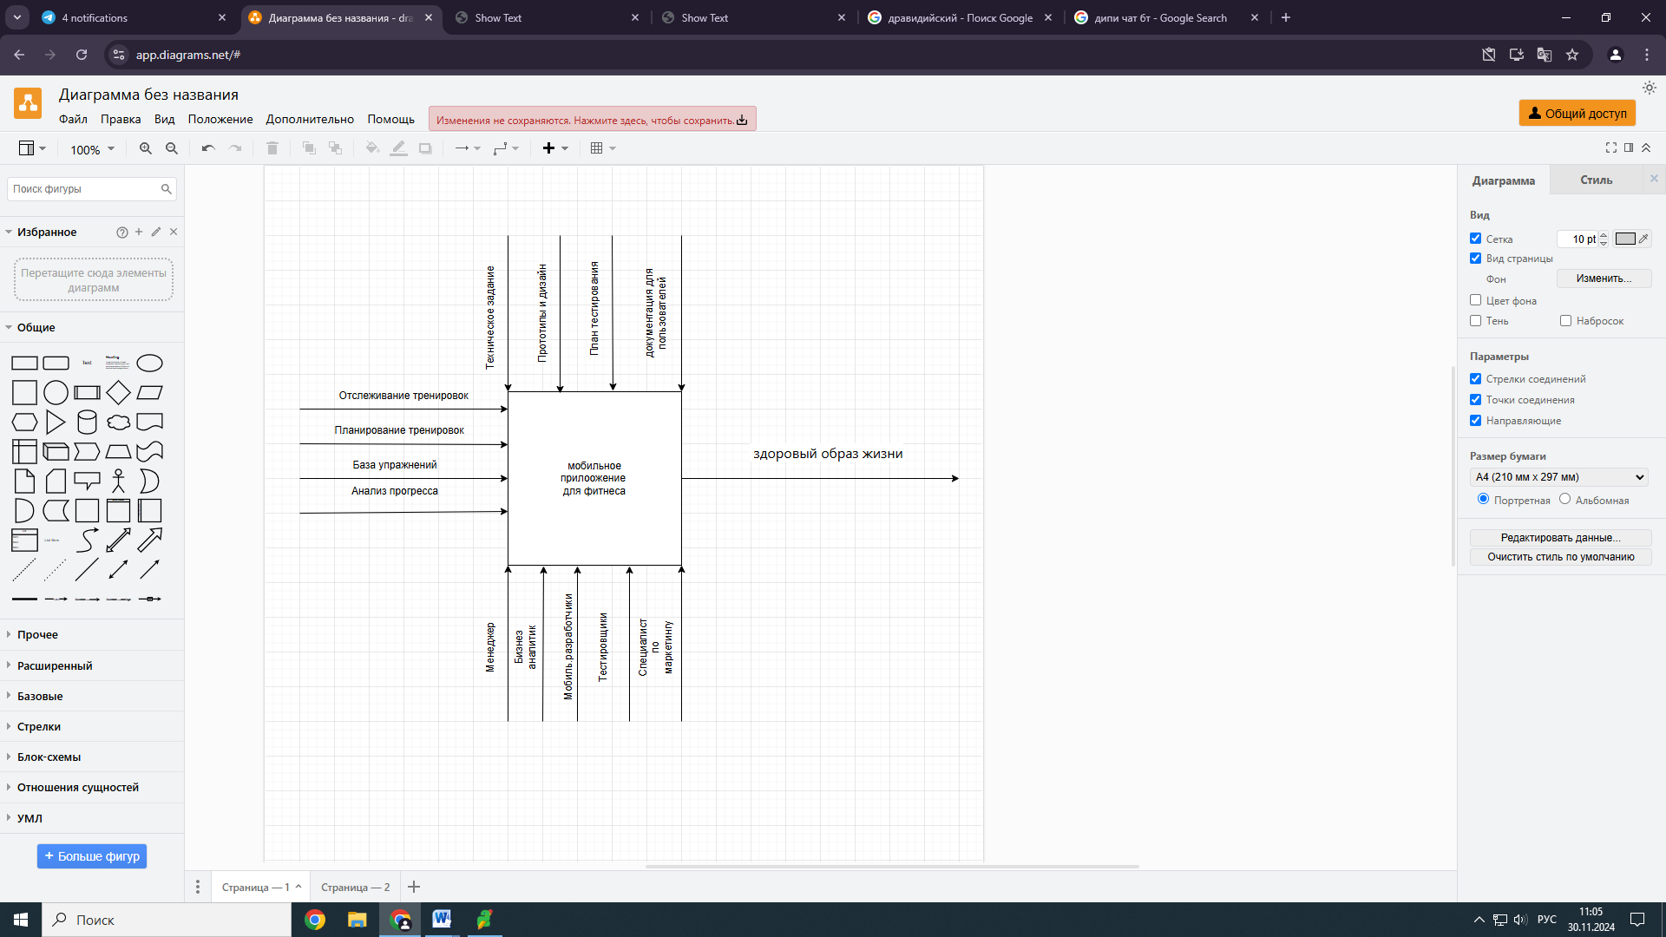

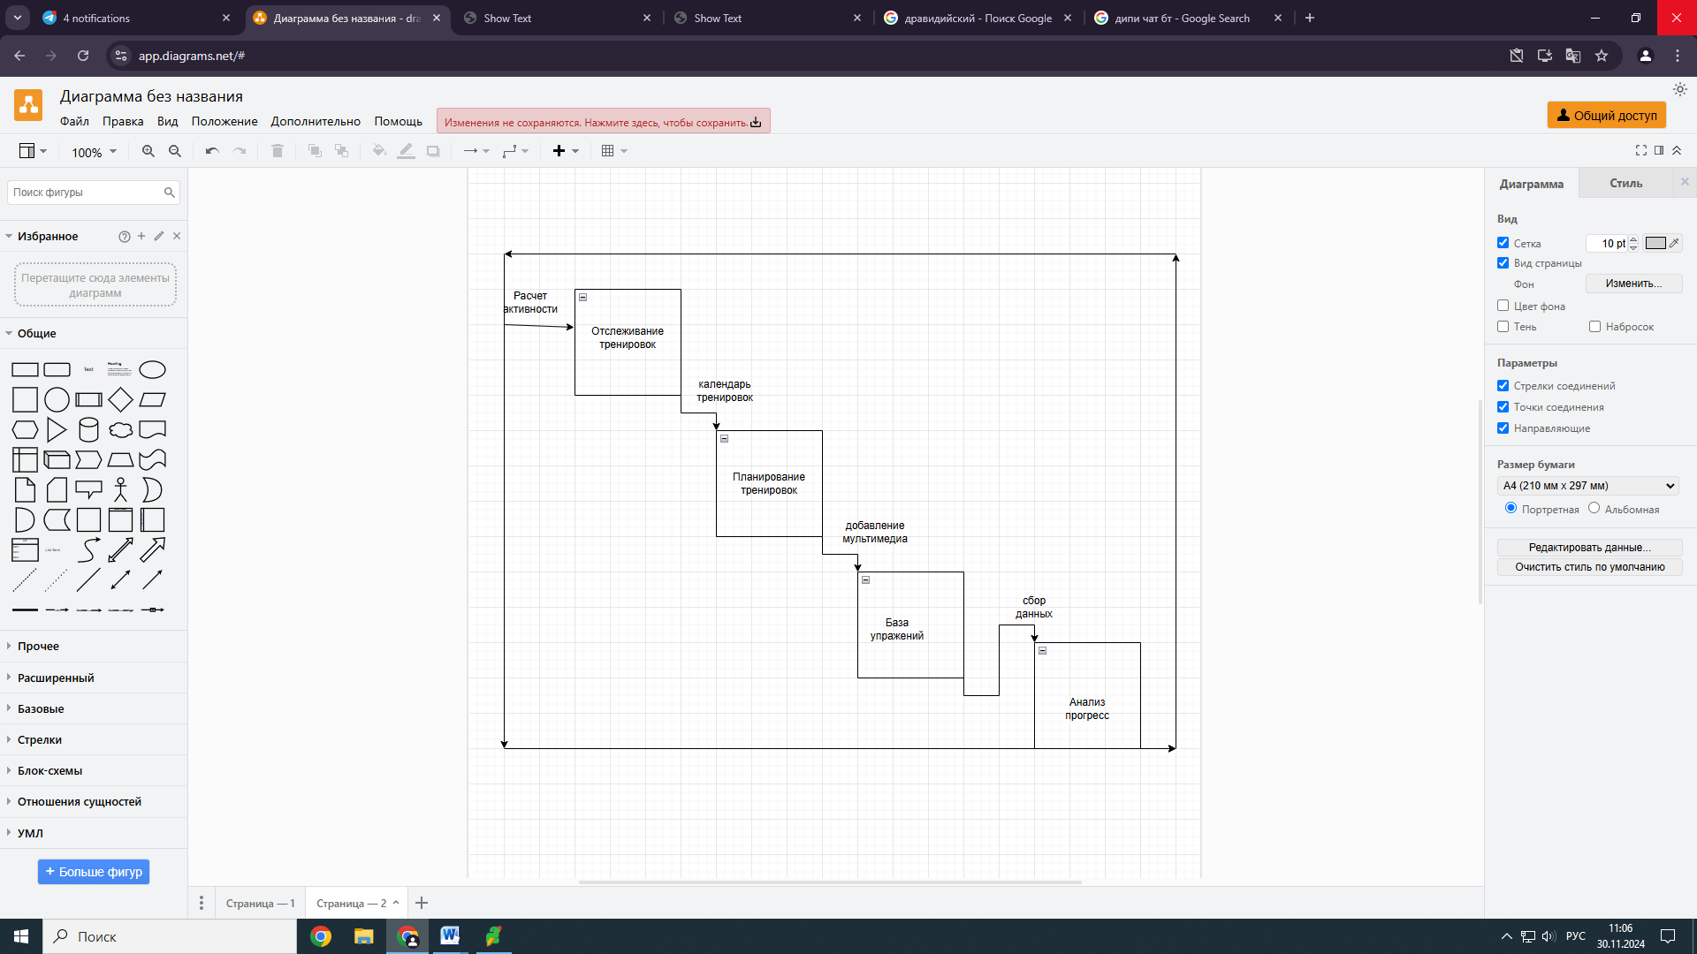

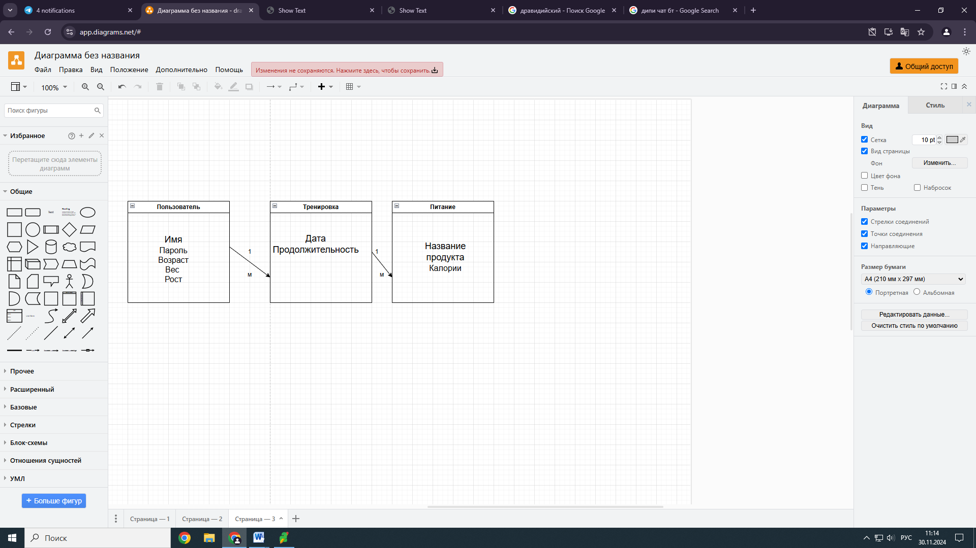

3 – описать какие языки. Технологии следует использовать и почему.

Для разработки мобильного приложения для фитнеса рекомендуется использовать следующие языки и технологии:  
  
- Swift (для iOS):  
  - Используется для разработки приложений под платформу iOS.  
  - Обеспечивает высокую производительность и безопасность кода.  
  - Хорошо интегрируется с экосистемой Apple.  
  
- Kotlin (для Android):  
  - Современный язык программирования, поддерживаемый Google.  
  - Легко читаемый и лаконичный код.  
  - Отличная поддержка от сообщества разработчиков.  
  
- Firebase:  
  - Облачная база данных для хранения пользовательских данных.  
  - Простая интеграция с мобильными приложениями.  
  - Предоставляет инструменты для аналитики и push-уведомлений.  
  
- SQLite:  
  - Локальная база данных для хранения временных данных на устройстве пользователя.  
  - Быстрая работа и минимальные требования к ресурсам устройства.  
  
- AWS / Google Cloud Platform:  
  - Облачные платформы для хостинга бэкенда и обработки данных.  
  - Высокая масштабируемость и надежность.  
  
- Material Design / Human Interface Guidelines:  
  - Современные стандарты дизайна для Android и iOS соответственно.  
  - Обеспечение единого стиля и удобства использования приложения.

4 – Создайте репозиторий git на рабочем столе

5 – Создайте удаленный репозиторий на github загрузите в него вашу работу